九羽数图系统使用说明书

第1章 简介
由于九羽数图系统是一个基于B/S架构的产品，因此，用户不仅可以在安装有九羽数图系统的服务器上直接启动九羽数图系统，也可以在任何一台通过网络连接到服务器的客户计算机上，通过浏览器进入九羽数图系统。

1.1 访问九羽数图系统

1.1.1 在服务器上访问九羽数图系统
对于安装了九羽数图系统的服务器计算机来说，要在其上启动九羽数图系统，并进入该系统，可以按照如下方法进行操作：
启动浏览器，然后在浏览器的地址栏中键入如下地址来进入九羽数图系统首页。
http://localhost:8080
九羽数图系统用户登录页面如图1-1所示。
如果要进入九羽数图系统后台，在服务器上则可以通过在浏览器地址栏中键入如下地址来访问登录页：
http://localhost:8080/admin
系统后台登录页面如图1-2所示。
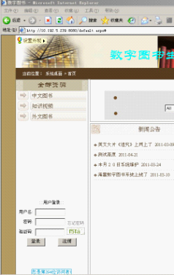
图 1-1 九羽数图系统用户登录页

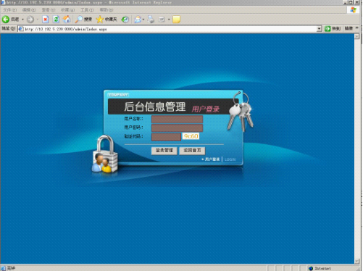
图 1-2 九羽数图系统后台登录页

1.1.2 在客户计算机上访问九羽数图系统
如果客户计算机的IP地址在许可范围之内，并已经通过网络正确连接到安装了九羽数图系统的服务器计算机上，那么，可以在客户计算机上，通过在浏览器地址栏中输入九羽数图系统的URL地址，直接访问九羽数图系统。地址如下所示：
http://服务器IP地址:8080
如果要进入系统后台，可以在客户机浏览器的地址栏中键入如下地址来访问九羽数图系统的后台：
http://服务器IP地址:8080/admin

1.2 进入九羽数图系统
经过前面的操作，用户就可以用浏览器打开九羽数图系统，如图 1.1所示。但是如果要完全使用九羽数图系统提供的服务，则必须以某种用户身份登录系统。

1.2.1 用户注册
每个使用九羽数图系统的人都应该有自己的账号。本九羽数图系统采用用户自注册的方式，允许用户注册自己的用户名和密码，以便该用户登录系统。
用户可以按照如下方法进行注册操作：
1. 首先启动浏览器，进入数字化图书馆系统的首页，如图 1-1所示。
2. 在登录页上，单击“注册”按钮，这时会弹出用户注册页面，如图 1-3所示。
3. 在页面上相应的文本框中输入用户的信息。注意，建议用户在这里一定要输入合理的“密码问题”和“密码答案”信息，以便将来遗忘密码时，还可以自行找回密码。
4. 输入完毕，单击“注册”按钮，确认操作，就完成了用户的注册。
注意：用户在注册之后，拥有的是管理员在系统参数中设置的缺省注册读者组所有的相关权限。注册成功后，系统将转至用户登录界面。
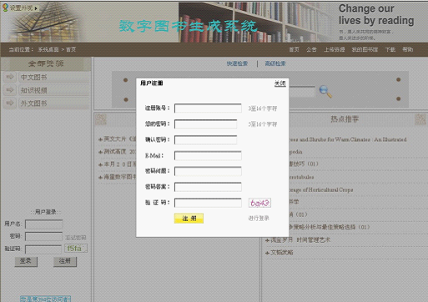
图 1-3 新用户注册

1.2.2 登录九羽数图系统
在“用户名”文本框中输入用户名，在“密码”文本框中输入密码，并在“验证码”框内输入右侧的验证码，然后单击“登录”按钮，即可进入到数字图书馆的内部，如图 1-4所示。
通常情况下，该页被称为数字图书馆的首页（或主页）。

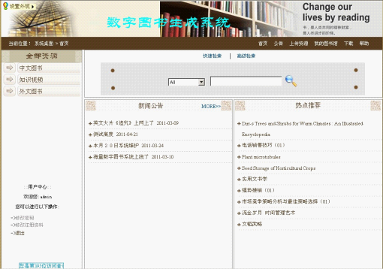
图 1-4 九羽数图系统主页

1.2.3 了解图书馆主页结构
在图书馆左上角，存在“设置外观”链接，用户可根据各自的喜好进行系统外观设置。设置外观链接如下图所示：

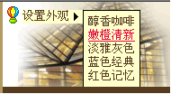
图 1-5 主页导航条
在主页的顶端，是一条导航条，用于帮助用户快速跳转到某些功能页面上，如图 1-6所示。用户只需单击相应的文字链接即可。

图 1-6 主页导航条
在主页屏幕的左下角，是一个小小的矩形区域，上面显示对登录用户的欢迎信息，并为登录用户提供个人操作入口，如图 1-7所示。
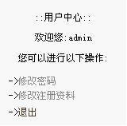
图 1-7 用户个人信息区域
通常，该区域称为用户个人信息区域。一方面登录用户可以在这里看到自己的登录名称，另一方面，用户可以通过单击“修改密码”与“修改注册资料”链接，以进行用户密码与用户个人注册资料的修改。
在主页的左端，是系统当前资源目录结构，用于告诉登录用户当前的图书分类及相应的资料位置，并可用树形结构展开以进行定位，如图 1-8所示。这个区域称作图书馆资源目录。

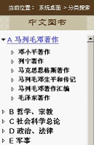
图 1-8 图书馆资源目录
在图书馆主页的中部，是“新闻公告”及“热点推荐”。点击“新闻公告”标题栏或“MORE”链接，则可进入全部的公告信息页面。在“热点推荐”框中，单击里面的图书链接，即可跳转到相应的图书分类信息页面上。图 1-9显示了“新闻公告”和“热点推荐”的分类链接区域。

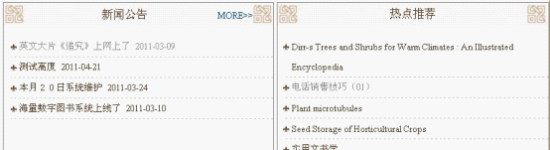
图 1-9 “新闻公告”和“热点推荐”的分类链接区域
在主页中部的顶端，是一个用于帮助用户进行图书查询的区域，如图 1-10所示。在文本框中输入要查询的关键字，下拉选择不同的查询范围，然后单击“查询”按钮，即可在所选的范围内查找同关键字有关的书籍。

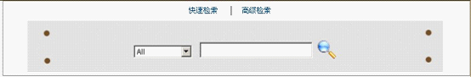
图 1-10 图书查询区域

1.2.4 更改密码和密码找回设置
用户在登录之后，可以随时修改自己的密码，也可以重新设置自己的密码找回提示问题和答案及Email。方法如下：
1. 首先登录系统，进入系统的主页，如图 1-4所示。这时在主页的左下角，会显示欢迎用户登录的信息，如图 1-7所示。
2. 如果要修改密码，可以在页面左端下部单击“修改密码”链接，这时在右面会出现如图 1-11所示的输入框。连续两次输入要更改的新密码及验证码，然后单击“确定”按钮，确认操作，这样密码就被成功修改。

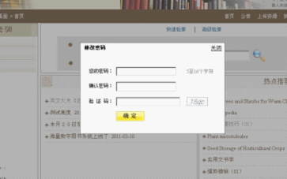
图 1-11 更改密码
3. 如果要重新设置密码找回的提示问题和回答，可以在页面左端单击“修改注册资料”链接，这时在页面右端会显示如图 1-12所示的输入框。输入密码问题和密码答案及验证码，然后单击“提交”按钮即可。

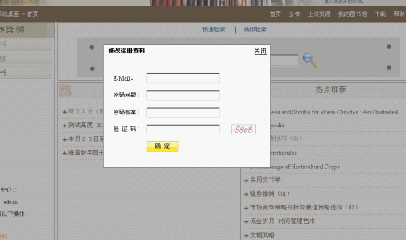
图 1-12 设置密码找回的提示问题和回答

第2章 图书的基本操作
在正确登录、进入九羽数图系统之后，就可以通过单击主页上的各项链接，使用九羽数图系统的各项服务。

2.1 查询图书
浏览电子图书是九羽数图系统最重要的功能之一，九羽数图系统提供了多种浏览电子图书的方法，也提供了强大的查询功能。

2.1.1 通过图书分类查询图书
在九羽数图系统中，根据图书的编写语言和存储格式的不同，系统将所有图书分为“中文图书”、“外文图书”和“知识视频”三类，用户可以根据某种类型图书的分类进行查询。方法是在系统的首页，单击左侧图书馆资源目录中相应的图书类型链接。例如，图 2-1显示了位于首页的电子图书的初始分类区域，单击某个分类链接，即可进入到相应的图书分类页面中。

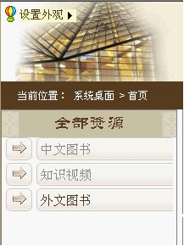
图 2-1 图书资源初始分类区域
假设用户单击了“中文图书”链接，就可以直接进入到如图 2-2所示的图书分类页面，该页面左侧的图书资源目录显示当前所有属于“中文图书”分类的图书目录；而页面中部则为该类图书的“热门推荐”和“下载排榜”，用户可点击相应框架里感兴趣的图书链接，即进入“图书阅读器”进行该图书的阅读体验。

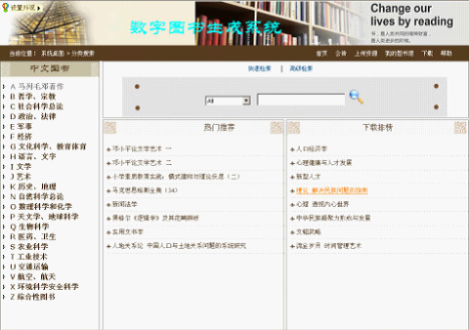
图 2-2 根据图书分类查看图书1
这时，如果希望根据当前的分类进行下一步的图书类型细分查找，则可点击左侧资源目录中的相应类别，进入下一级别的目录页面。如点击“哲学、宗教”链接，则进入图2-3所示的图书分类页面，上面显示当前所有属于“哲学、宗教”分类的电子图书。如欲进一步细分查找，则可点击下一级别的分类链接继续缩小查找范围。

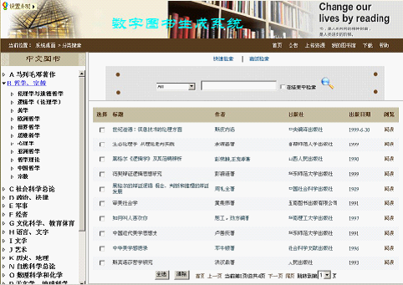
图 2-3 根据图书分类查看图书2
由上图可以看到，在页面底端会显示图书记录导航信息，其中记录当前页面中的书目数量。如果图书的数量很多，在一页中显示不下，则还会分成多页显示。因此，通常也将这种页面称作记录显示子页。
如果图书在多个记录子页显示，则可以通过单击“首页”、“上一页”、“下一页”和“尾页”链接，在各个记录显示子页之间切换。一个记录显示子页中最多显示10条图书记录信息。
单击某一图书的标题链接，可在页面下方显示该图书的资源详情，如作者、出版社、出版日期、ISBN、页数、文件格式、图书简介、封面等。鼠标移到图书封面时，有封面放大功能。具体如下图所示。

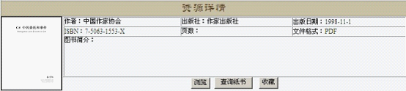
图 2-4 图书的资源详情
在资源详情中，可点击“浏览”按钮进行图书阅读，点击“查询纸书”可进入各图书馆进行纸质图书查询。若暂时不想阅读该图书，但又不想下次花费时间去查找该书，则可点击“收藏”按钮，将该图书收藏至“我的图书馆”中。日后想要阅读此书时，可在登录系统后，点击主页导航条上的 “我的图书馆”链接进入“我的图书馆”查阅此书。
如果此时希望查看其它分类中的图书，可以在图 2-3所示页面左端，单击相应的分类选项按钮，这时在右方就会显示该分类中的相应书目。如果希望在页面中显示所有分类的电子图书，可以在图 2-3所示页面左上端，单击相应的“系统桌面”链接。

2.1.2 根据关键字查询图书
根据分类查询图书是一种非常简单的方法，这种方法的优点在于可以一次列出分类中的所有书籍，缺点在于查询出来的书籍过多。用户也可以根据需要用关键字来查询书籍，这样查找出来的书籍会同用户的关键字相关，从而提高查询结果的精确程度。

一、快速检索
如果希望在标题、作者或出版社这三种类型中的某一个查找条件进行关键字快速检索，可以采用如下方法：
1. 在任何一个分类的图书分类信息页面上，都包含有如图 2-5所示的关键字查询输入框，允许用户重新设置关键字，进行查询。
2. 在文本框中，输入要查询的关键字，然后在下拉框中选择标题、作者、出版社或All，单击“查询”按钮，即可在相应的检索范围内进行快速检索。

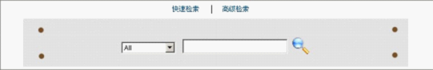
图 2-5 在记录显示子页中进行关键字查询
注意：关键字All查询功能主要是在图书的所有相关信息中查找相应的关键字，并将符合条件的书目列出。例如，如果用户查找“教学”，不仅书名中包含“教学”的图书查出，而且会将诸如作者、主题词、简介等所有包含“教学”字样的图书查出。

二、高级检索
如果上述的查询方法还不能准确找到用户需要的图书，用户也可以利用九羽数图系统的高级查询功能，精确设置查询条件，以便找到需要的图书，方法如下：
1. 在九羽数图系统首页上单击“高级检索”链接，或是在任何一种类型的图书分类信息页面上，单击“高级检索”按钮，这时页面上会显示如图 2-6所示的条件输入区域。

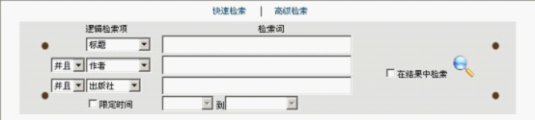
图 2-6 设置高级检索的条件
2. 选择需要的查询方式。这里用户可以视需要是否选择“在结果中检索”以进行二次检索。
3. 在相应的文本框或下拉列表框中输入或选择需要的查询条件，如果将某项置空则表明不设置该项查询条件。
4. 设置完毕，单击“检索”按钮，即可进行查询，最终会将查询结果列出在图书的记录显示子页上。

2.1.3 其它图书查询方法
在九羽数图系统中，会自动根据用户当前的选择，显示系统中最受欢迎的图书（也即点击率最高的图书）和最新入库的图书。

一、在所有类型的图书范围中查看最受欢迎图书或最新入库图书
在首页右端的“热点推荐”会显示整个图书库中的最受欢迎的图书或视频资源。如图 1-9所示。注意这里的书目是在整个所有三种图书类型（中文图书、外文图书和知识视频）中根据点击数进行择取的。

二、在某一类型的图书范围中查看某种分类的最受欢迎图书或最新入库图书
如果希望在某一种类型的图书范围内，查看最受欢迎图书书目或最新入库图书书目，可以按照如下方法进行操作：
1. 首先进入系统首页，如图 2-1所示。
2. 左端的分类区域中，单击某种分类单选按钮。这时在页面的主体区域会显示该分类图书的“热门推荐”和“下载排榜”。如图 2-7所示。

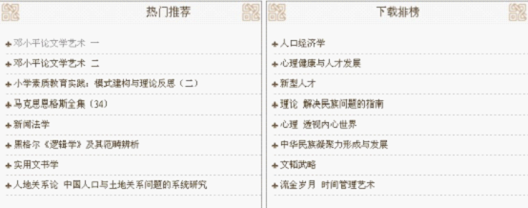
图 2-7 图书分类中的“热门推荐”和“下载排榜”

2.2 浏览电子图书
在查询出需要在线浏览的电子图书之后，单击相应的书目标题链接，即可在页面下方显示如图 2-4所示的“资源详情”页面，其中显示有该图书的相关信息。

2.2.1 图书阅读
如果用户选择的是电子图书，那么就可以实现在线阅读。这时在图书信息页面下方会出现“浏览”按钮，单击该按钮，即可进行图书的在线阅读，如图 2-8所示。

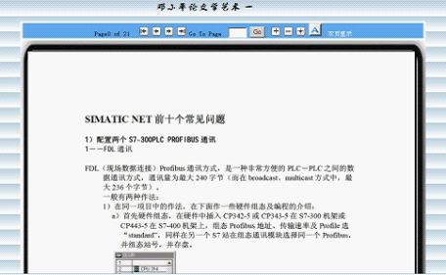
图 2-8 在线图书阅读器
在阅读器中，用户可点击各个按钮进行相应的图书阅读操作。阅读器上方的按钮分别为“首页”、“上一页”、“下一页”、“最后一页”、“页数跳转”、“页面放大”、“页面缩小”、“页面大小还原”、“文字识别”及“双页显示”。“文字识别”功能如图2-9所示。“双页显示”功能如图2-10所示。

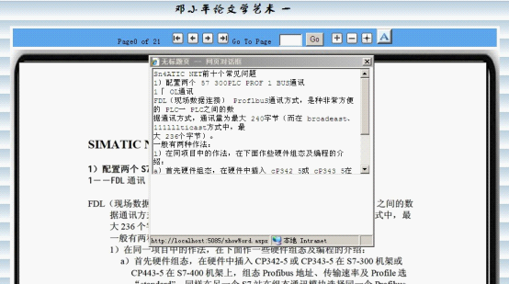
图 2-9 文字识别
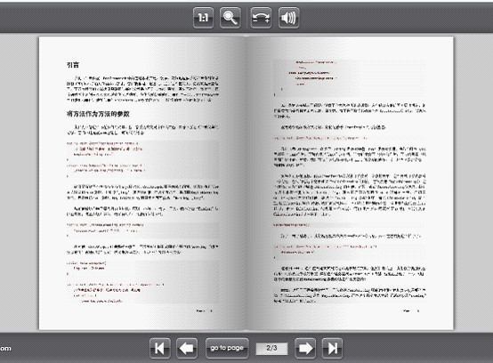
图 2-10 双页显示

2.2.2 视频观看
如果用户选择的是视频图书，则可在视频所在书目的右方点击“播放”链接或下方“资源详情”中的“浏览”按钮，以进行视频浏览，如图2-11所示。
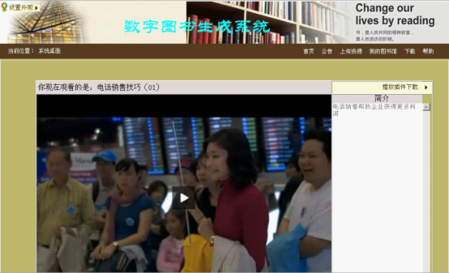
图 2-11 视频浏览
注意：九羽数图系统中支持多种类型的视频，如MPEG、AVI、RM、RMVB等，如果用户在相应的视频浏览页面上无法观看视频，则需下载并安装视频播放插件。播放插件下载位置如图2-12所示。

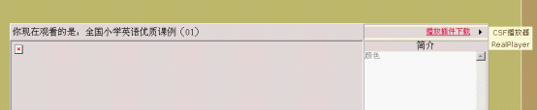
图 2-12 视频播放插件下载

2.3 我的图书馆
在找到自己需要的图书书目之后，用户可以随时将这些书目的位置保存至“我的图书馆”中，作为自己的私人书签，这样当用户下次登录九羽数图系统后，不用再次进行烦琐的图书查询操作，就可以直接从“我的图书馆”中，快速地访问图书。

2.3.1 将某本书的位置保存至“我的图书馆”
要将某本书的位置保存至“我的图书馆”，可以采用如下方法：
1. 首先查询出需要的书籍书目。
2. 单击书目链接，在页面下方显示该图书的“资源详情”，如图 2-4所示。
3. 要将该图书位置保存至“我的图书馆”，可以单击“资源详情”下方的“收藏”按钮。完成操作后，该图书位置即会保存。

2.3.2 查看“我的图书馆”中的书目
要查看个人图书浏览记录，可以使用如下方法：
1. 登录系统，进入九羽数图系统主页。
2. 在主页右上角如图 1-6所示的导航条上，单击“我的图书馆”链接，进入如图 2-13所示的“我的图书馆”页面。
3. 要访问某本图书，只需单击浏览记录中的书目链接即可。

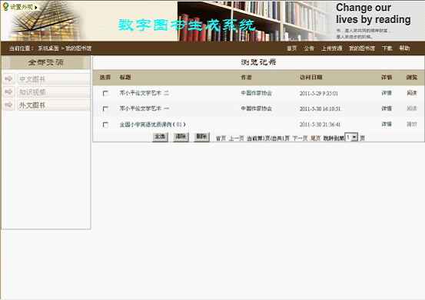
图 2-13 “我的图书馆”页面

2.3.3 删除图书浏览记录
如果希望删除某条图书浏览记录，可以按照如下方法进行操作：
1. 在页面顶端的导航条上，单击“我的图书馆”链接，进入到我的图书馆页面，并显示当前书签情况。
2. 选中要删除书签的图书书目链接。
3. 在图书信息页面底端，单击“删除”按钮，即可将该书从浏览记录中删除。

2.4 上传资源
若用户本身拥有大量图书资源，并想在实际行动上支持本系统，则该注册用户在经系统管理员审核后，便可将自己的图书、视频等资源上传至服务器。
上传资源的步骤如下：
1. 在页面顶端的导航条上，单击“上传资源”链接，进入到上传资源页面。如图2-14所示。
2. 选择资源相应的主题、类别ID（类别ID可选择自建库中的类别）。
3. 填写图书资源的详细资料，如标题、作者、出版社、摘要等。
4. 在页面底端，单击“保存”按钮，即可将该书上传至服务器。
上传资源的页面如下图所示。

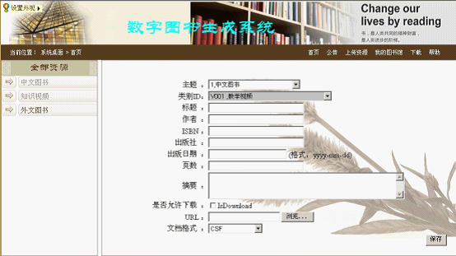
图 2-14 上传资源页面
注：上传的图书资源需经系统管理员的审核后，才能存入图书馆的数据库中。

